Перелом полного съемного зубного протеза
Классификация
Введение
По всему миру наиболее распространенным видом лечения при полной адентии является изготовление полного съемного зубного протеза [1*]. Наиболее часто для изготовления зубных протезов используется акриловый полимер, полиметилметакрилат. Несмотря на свою популярность, одним их осложнений использования акриловых зубных протезов является перелом протеза [2*]. Перелом полного съемного зубного протеза может нарушить повседневную жизнь пациента с полной адентией.
Перелом зубного протеза может произойти из-за нарушений при изготовлении зубного протеза, плохого прилегания к мягким тканям и отсутствия сбалансированной окклюзии, а также из-за низкого сопротивления акриловой пластмассы к перелому [3,4*]. Переломы зубных протезов могут быть результатом ударной нагрузки, а также часто являются результатом многократного изгиба материала (усталости при изгибе) [5*]. Как правило, место перелома находится на переднезадней линии полного съемного зубного протеза верхней или нижней челюсти в зоне прилегания уздечки. Резорбция альвеолярного гребня верхней челюсти вызывает изгиб левой и правой половин протеза с точкой опоры вдоль средней линии неба [6*]. Кроме того, могут быть задействованы и другие участки, например область границы зубного протеза [7*]. К связанным с искусственными зубами осложнениям относятся отлом и отделение зуба от протеза [3*]. Отделение зуба в основном происходит в результате нарушений лабораторной технологии, например, при цикле отверждения либо при загрязнении склеиваемых поверхностей [7*]. Перелом искусственного зуба в съемном зубном протезе обычно является результатом неправильного обращения при удалении протеза из полости рта [4,8*]. Несмотря на высокую частоту переломов полных съемных зубных протезов, в существующей литературе нет стандартной системы классификации переломов полных съемных зубных протезов.

Цель
Целью настоящего исследования было изучение типов переломов полных съемных зубных протезов и оценка новой системы классификации, основанной на локализации места перелома и характере перелома [9,10*].
Материалы и методы
В ходе двухлетнего исследования на базе десяти зуботехнических лабораторий в г. Дели была проведена точная оценка поломок съемных зубных протезов.
Предлагаемая система классификации:
- Класс I: линия перелома проходит по средней линии между центральными резцами, доходя до задней границы протеза. Перелом может быть полным или не полным (Рисунки 1,2).

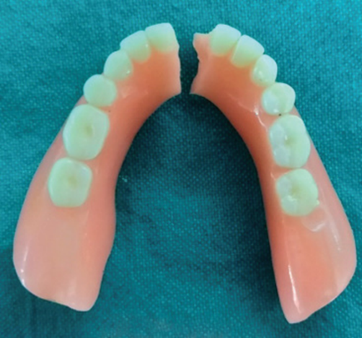
Рисунок 1. Перелом полного съемного зубного протеза нижней челюсти, I класс

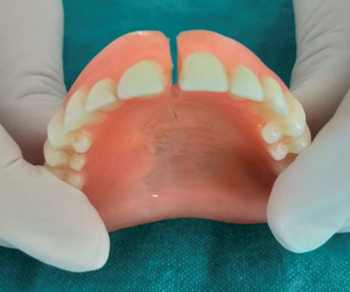
Рисунок 2. Перелом полного съемного зубного протеза верхней челюсти, I класс

- Класс II: линия перелома проходит не по средней линии, а в диагональном направлении до задней границы зубного протеза. Перелом может быть полным или не полным (Рисунок 3).
Рисунок 3. Перелом полного съемного зубного протеза нижней челюсти, II класс
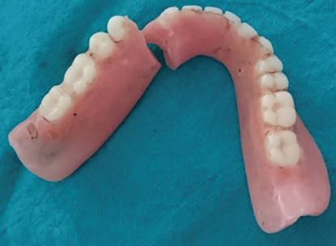

- Класс III: линия перелома имеет лунообразную форму, проходящую через щечный или губной край протеза. Перелом может быть полным или не полным (Рисунок 4).
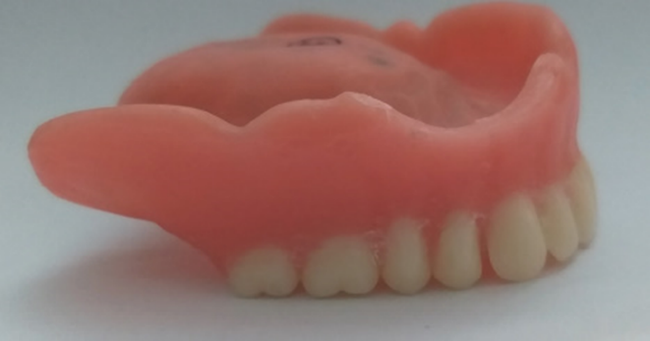
Рисунок 4. Перелом полного съемного зубного протеза верхней челюсти, III класс

- Класс IV: линия перелома проходит через дентоальвеолярную часть протеза, затрагивая два или более зубов, с сохранением целостности основания (Рисунок 5).
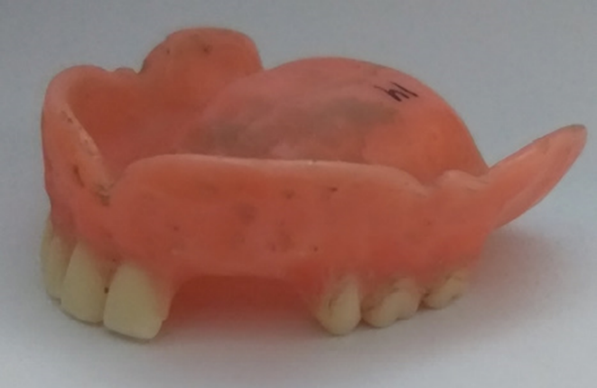
Рисунок 5. Перелом полного съемного зубного протеза верхней челюсти, IV класс

- Класс V: перелом части искусственного зуба или отделение одного зуба от протеза (Рисунки 6,7).
Рисунок 6. Перелом полного съемного зубного протеза, V класс
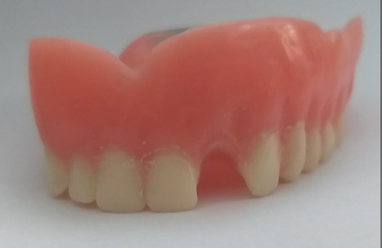

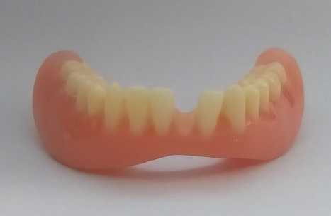
Рисунок 7. Перелом полного съемного зубного протеза нижней челюсти, V класс

Результаты
В настоящем исследовании проводилась оценка 456 полных съемных зубных протезов, из них 256 протезов верхней челюсти и 200 нижней челюсти.
Наиболее часто при протезировании как верхней, так и нижней челюсти встречались переломы I класса (срединная линия): 46,87% и 61% соответственно.
Среди протезов нижней челюсти на втором месте в порядке убывания частоты встречаемости были II и V классы.
Среди протезов верхней челюсти на втором месте по частоте встречаемости были V и III классы: 28,12% и 16,40% соответственно.
Не было ни одного случая перелома III класса для протезов нижней челюсти, а IV класс переломов был наименее распространенным среди протезов верхней челюсти (3,5%).

Выводы
Предлагаемая новая система классификации переломов зубных протезов, основанная на локализации и характере перелома, может послужить удобным инструментом при коммуникации с зубным техником и другими специалистами, для классификации причины перелома и руководства по методу починки протеза.

*Указатели ссылок в квадратных скобках соответствуют списку литературы в первоисточнике.

